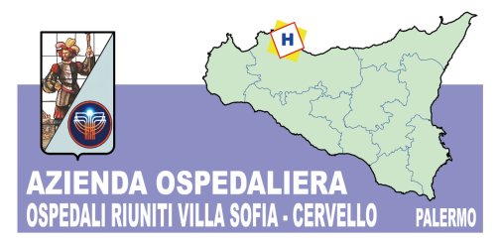

AZIENDA OSPEDALIERA

“OSPEDALI RIUNITI VILLA SOFIA – CERVELLO”

UNITA’ OPERATIVA COMPLESSA PROVVEDITORATO
90146 – PALERMO – Via Strasburgo n°233

OGGETTO: REVOCA RDO N. 1242932

A TUTTE LE DITTE INTERESSATE

Si comunica che a causa di mero errore nella compilazione la RDO n. 1242932 sarà revocata e sarà immediatamente reindetta nuova RDO n. 1253471.

